Фёдорова Марина Анатольевна
МОУ «Волосовская начальная общеобразовательная школа»
Волосовский район
Педагогический стаж – 37 лет
Образование – среднее специальное
Квалификационная категория – высшая

Технологическая карта урока окружающего мира
в 3-м классе по теме «Лес и его обитатели»

Завершённая предметная линия «Перспективная начальная школа»

Автор учебника: О.Н.Федотова, Г.В. Трафимова, С.А. Трафимов, Л.А.Царёва
Окружающий мир: 3 кл.: Учебник в двух частях, часть 2.
Издательство: Москва Академкнига / Учебник 2018г.
Тип урока: изучение нового материала
Методы урока: словесный, наглядный, практический

Технологическая карта урока окружающего мира, 3 класс
УМК «Перспективная начальная школа»

Тема урока: «Лес и его обитатели»
Цель урока: создать условия для знакомства обучающихся с лесом как с природным сообществом.
Тип урока: изучение нового материала
Формирование предметных задач:
- повторить и обобщить знания детей о почве;
- обобщить и систематизировать знания обучающихся о лесе;
- расширить знания, показав многообразие растительного и животного мира леса и возможность их совместного обитания;
- продолжить развитие исследовательских навыков;
- учить искать и выделять необходимую информацию в тексте;
- использовать словарь учебника.
Формирование метапредметных задач:
- воспроизводить по памяти информацию, необходимую для решения учебной задачи;
- приводить примеры в качестве доказательства выдвигаемых положений, высказывать предположения;
- удерживать цель деятельности до получения ее результата, анализировать собственную работу;
- строить речевые высказывания в устной форме.
Формирование личностных задач:
- соотносить поступок с моральной нормой, оценивать свои и чужие поступки;
- формировать учебно - познавательный интерес к новому учебному материалу, способность к самооценке.
Методы:
- словесный;
- наглядный;
- практический.
Формы организации: фронтальная работа, индивидуальная работа, работа в парах.
Учебно – методическое обеспечение:
- Учебник 3класс О.Н.Федотова, Г.В. Трафимова, С.А. Трафимов, Л.А.Царёва «Окружающий мир»
- Тетрадь для самостоятельной работы №2, О.Н.Федотова, Г.В. Трафимова, С.А. Трафимов, 3 класс
- Электронная презентация
- Индивидуальные карточки.

Ход урока

Содержание деятельности  учителя | Содержание деятельности обучающихся
Организационный момент

-Прозвенел звонок веселый.  Мы начать урок готовы.  Будем слушать, рассуждать,  И друг другу помогать. | Слушают учителя
Мотивационный
- Начнём урок с проверки домашнего задания. Вам нужно рассказать, что такое почва и ее свойства, о причинах разрушения почвы, о ее защите. Ребята, предлагаю обыграть небольшую сценку. Действующие лица: почва, враг почвы и агроном. Я начну, а вы будете продолжать. (Определяю, кто будет играть)  -Жила была почва….  - Подведем итог: как же защитить почву? | Выходят и рассказывают о своем герое и его действиях. Ребята слушают, дополняют.  - Нужно сажать лесозащитные полосы.
Актуализация опорных знаний
- Отгадайте загадку.  Весной веселит,  Летом холодит,  Осенью питает,  Зимой согревает.  -Что это?  -Что мы сажаем, сажая леса?  - Догадались, о чём пойдет речь сегодня на уроке? | - Это лес.  -Сажая леса, мы строим дома для птиц и животных.  - Сажая леса, мы охраняем и очищаем воздух.  - Сажая леса, мы сохраняем чистую воду.  - Сажая леса, мы сохраняем жизнь на Земле.  - Мы будем говорить о лесе.
Этап целеполагания

- Ребята, определите тему сегодняшнего урока по оглавлению (Лес – и его обитатели).  - Сегодня мы начинаем новую главу «Природные сообщества» и новую тему  « Лес и его обитатели» стр. 43 учебник  - Какие цели урока мы поставим. | - Лес и его обитатели.  - Мы узнаем что такое «лес» и познакомимся с его обитателями.
Первичное восприятие и усвоение нового учебного материала
- О каких растениях и животных леса ты знаешь из книг, наблюдений, телепередач?  - Есть в нашем крае лес?  - А какой это лес – тайга, смешанный лес или лиственный?  - Нам поможет Словарик. Поработаем в паре. Выясните, чем же они отличаются?  - Рассмотрите картинки. Определите, где какой лес.  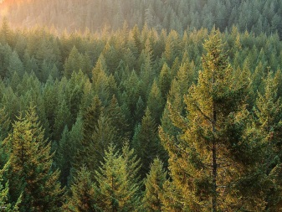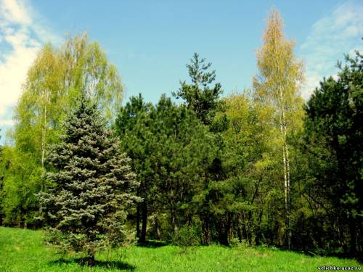  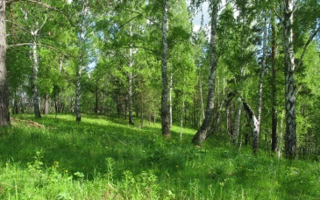  - Какие леса же преобладают в нашем крае?  -Молодцы. Давайте посмотрим презентацию о нашем лесе.  Презентация «Наш лес»  - Ленинградская область лежит в полосе южной тайги – тех необозримых хвойных лесов, которые покрывают север России.  Изначально здесь преобладал типично таежный пейзаж – глухие таежные леса, перемежаемые время от времени топкими болотами. Даже в наши дни, после многих веков хозяйственного освоения этих земель, леса занимают около половины их территории, а болота – примерно 12%.  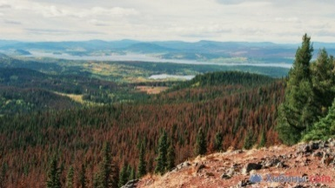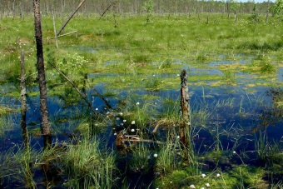  Особенно крупные лесные массивы сохранились на востоке области – по берегам Свири, Паши, Ояти. В большинстве мест распространены еловые леса. А на песчаных почвах Карельского перешейка – сосновые.Там же располагается уникальный заповедник – Линдуловская лиственничная роща, заложенная в 1738 г. для выращивания корабельного леса.  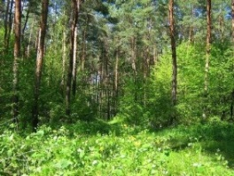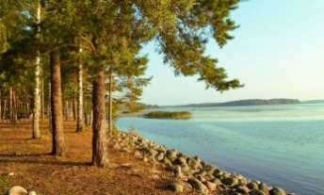  С течением времени тип растительности края несколько изменился – хвойные деревья потеснены лиственными, и на месте вырубленных или уничтоженных пожаром ельников появляются березовые и осиновые леса, заросли ольхи. По побережью Финского залива, река Волхову и Луге встречаются небольшие дубравы.  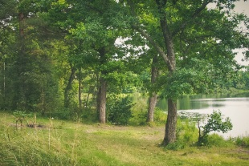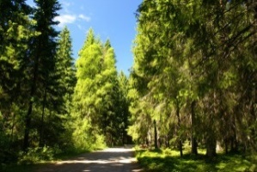  - Какие животные живут в нашем лесу?  - Поскольку для Ленинградской области  в целом характерен тип северных лесов, то и встречаются здесь, главным образом, животные тайги – заяц, белка, куница, лисица, хорь, крот, из крупных – лось. Некогда многочисленные таежные хищники – волк и медведь, рысь – в наши дни довольно редки из-за сильного истребления человеком. Для обогащения фауны области сюда в свое время были завезены и успешно акклиматизированы ондатра, бобр и американская норка. В настоящее время в лесах области насчитывается около 50 видов животных. Из 250 видов птиц наиболее распространены рябчик, тетерев, серая куропатка, несколько видов уток и куликов. Встречаются и редкие, например, серый журавль.  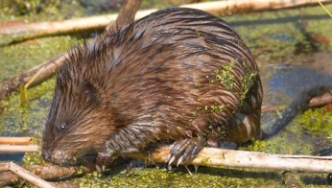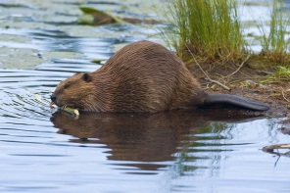  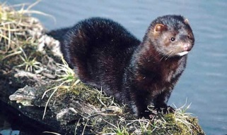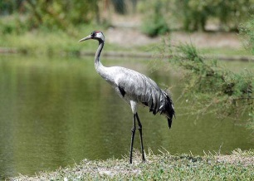  - Ребята, а что же такое «лес»?  - Молодцы. А теперь давайте прочтем ответ в учебнике на с.43-44 и убедимся в правильности нашего предположения.  - Вы были правы?  - Почему лес называют «царством растений»?  - Давайте попробуем разобраться, как им удается жить рядом не мешая друг другу.  Нам понадобяться ваши лондшафтные открытки. Откройте их.  - Ребята, как расположены растения у вас на открытке?  - Можно сказать, что они растут как бы в несколько «этажей» или ярусов?  - У вас на столах лежат картинки растений. Мы попробуем расселить их по «этажам» леса, поможет вам страничка учебника 44-45. Начнем с верхнего. Какие растения будут там жить?  - Чуть ниже этажом?  - Следующим «этажом» или ярусом, что будем распологать?  - Что поселите ниже?  - А в самом нижнем ярусе?  - Молодцы. А знаете, что корни растений, оказывается, тоже растут ярусами. Корни каких растений будут глубже всех?  - А ближе к поверхности?  - Молодцы! А теперь давайте отдохнем.  Физминутка  Зайцы утром рано встали,  Весело в лесу играли.  По дорожкам прыг-прыг-прыг!  Кто к зарядке не привык? Вот лиса идет по лесу.  Кто там скачет, интересно?  Чтоб ответить на вопрос,  Тянет лисонька свой нос.  Но зайчата быстро скачут.  Как же может быть иначе?  Тренировки помогают!  И зайчата убегают.  Вот голодная лиса  Грустно смотрит в небеса.  Тяжело вздыхает.  Садится, отдыхает.  - Рассмотрите рисунок леса на с. 46. Как вы думаете, а как будут селиться животные в лесу?  - Почему вы так думаете?  - Как называется такая связь в природе?  - Значит, кто и где живет, зависит от его питания.Молодцы!  - Расселите животных на своих открытках. Вам поможет страничка учебника 47.  - Кто займет верхние этажи леса?  - Почему так решили?  - Рядом с ними поселите..  - На следующий этаж пойдут жить…  - Ниже поселятся?  - Кто будет жить в траве?  - И, наконец, в лесной подстилке вы расселите…  - А в почве будут жить?  - Посмотрите на свои открытки. Какими яркими и живыми они стали. Вот такая ярусность леса помогает растениям и животным жить рядом, не мешая друг другу. Растения и животные живут вместе, иначе, сказать - сообществом. Что такое сообщество?  Посмотрим словарь Ожегова.  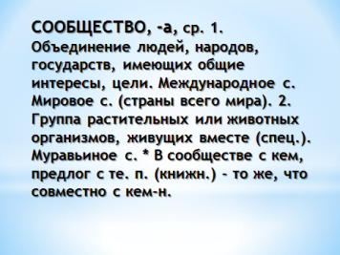  - Ребята, ученые называют лес природным сообществом. Как вы думаете, почему?  - Чем связаны растения и животные?  - Найдите подтверждение вашим мыслям в учебнике. Что такое природное сообщество? | Делятся своими знаниями  - Да. Рядом с городом лес.  - Трудно ответить на этот вопрос. Мы не знаем, чем они отличаются.  Работают в паре по словарику в конце учебника.  Объясняют.( 1картинка- тайга, преобладают хвойные деревья – ель, пихта, лиственница, сосна. 2- смешанный лес- здесь растут и хвойные деревья и лиственные. 3 – лиственный лес, нет хвойных деревьев).  - Я считаю, что наши леса смешанные. У нас растут и лиственные деревья и хвойные.  Смотрят, слушают.  - В наших лесах водятся зайцы, лисы, волки, ежи, белки, лоси.  (Высказывают свои предположения: лес - это место где, растут растения и живут животные).  Читают самостоятельно.  - Почти.  - В лесу растут разные растения, папоротники, мох, лишайники и грибы.  Открывают открытки.  - Растения растут по - разному: одни высокие, другие ниже, а следующие еще ниже, на земле.  - Действительно растения похожи на многоярусные кровати.  - Да, они расположены как этажи дома.  (Рассматривают картинки и располагают в верхний ряд на открытке)  - Дуб, осина, берёза, сосна.  - Рябина, черёмуха, ива.  - Дальше пойдут кустарники: малина, орешник, шиповник.  - Кустарнички черники, брусники и травы.  - Будут расти мхи, лишайники.  - Корни высоких деревьев.  - Корни трав.  Встают, потягиваются.  Шагают на месте  Прыжки на месте  Идут на носочках  Ходьба на месте  Потягивания – руки вперед  Прыжки на месте  Бег на месте  Ходьба на месте  Потягивания – руки вверх  Глубокие вдох и выдох  Дети садятся за столы  - Я думаю, что они тоже будут жить по этажам леса.  - Животные питаются растениями и другими животными. А, если нужное растение растет на земле, значит, животное будет жить рядом.  - Это цепь питания.  Работают с учебником и картинками животных.  - Майские жуки, желудёвый долгоносик, жук – олень.  -Эти насекомые питаются листьями и почками деревьев.  - Птиц, которые питаются этими насекомыми: зяблик, щегол, дятел.  -Дрозды, славки, снегири, белки, бурундуки.  - Лоси, кабаны, зайцы.  -Грызуны, ежи.  - Червей, улиток, хищных жуков, различных насекомых.  - Кроты, землеройки, дождевые черви.  - Это когда живут все вместе.  - Все обитатели леса живут вместе, не мешая друг другу, а наоборот помогая.  - Они связаны цепью питания.  - Растения, животные, грибы, бактерии не могут существовать независимо друг от друга. Они живут в сообществах, приносят друг другу пользу. Поэтому лес называют природным сообществом.
Применение теоретических положений в условиях выполнения упражнений и решения учебных задач

- У вас на столах лежат карточки. Сейчас вы поработаете зоологами. Вам нужно расселить животных и растения, так, чтобы они не мешали друг другу. Внимательно рассмотрите и выполните задание. Проверьте друг у друга.  - Ребята, давайте поработаем в парах. Предлагаю порешать задачки. Открываем тетрадь для самостоятельных работ на с.16. Выполните задание №19.  Давайте проверим.  - Какое звено пропущено?  - Во второй цепи?  - Молодцы. | Взаимопроверка  Работают в парах.  Проверяют.  - Пропущено звено – растений - ромашка.  - Пропущено звено растений - пшеница.
Рефлексивно - оценочный этап
- Подведём итог урока. Вспомните, какую цель мы ставили с вами на уроке?  - Удалось ли нам достичь этой цели?  - Как живут обитатели леса в одном сообществе?  - У каждого на рабочем листе картинка, изображающая ступеньки к вершине знаний.  С помощью сигнального кружка покажите, на какой ступеньке вы оказались по уровню полученных знаний сегодня на уроке.  -- Итак, ребята, на сегодняшнем уроке мы с вами еще раз окунулись в прекрасный мир живой природы. Какой житейской мудрости нас могут поучить жители леса? | Мы хотели узнать что такое «лес» и познакомимся с его обитателями.  - Да. Мы узнали, что лес – это природное сообщество.  - Они живут, в сообществах не мешая, друг другу и приносят друг другу пользу.  Оценивают себя.  - Мы можем поучиться у них жить в мире между собой. Любить и оберегать свой край.
Домашнее задание
- Прочитать текст учебника на с. 43-49. Подготовить с помощью дополнительной литературы небольшие сообщения о животных леса. Сообщение должно быть интересным, содержать малоизвестные одноклассникам сведения. Обязательно рассказать, чем питаются животные, и какие у них враги.

Приложение 1
Оценочный лист

Всё понял, могу помочь другим

Всё понял, но допускал
ошибки и сам их исправлял
Ничего не понял


Карточка для самостоятельной работы
Покажи стрелкой, где живет каждое животное.
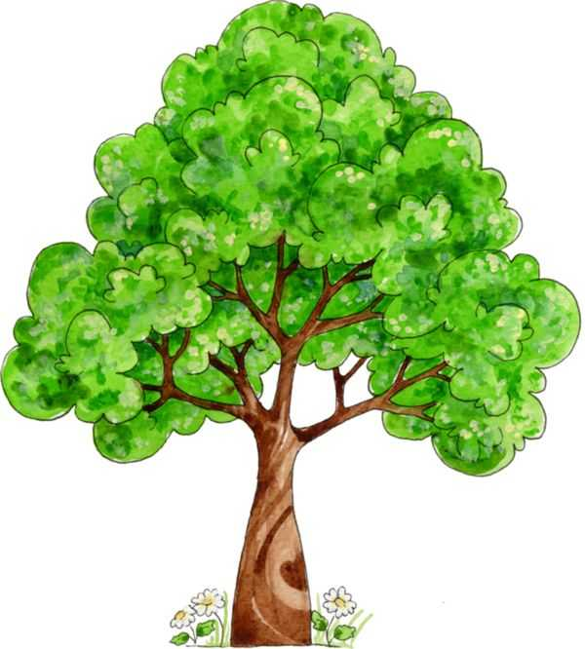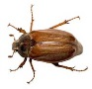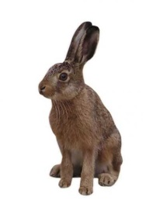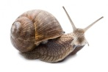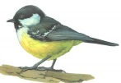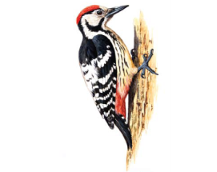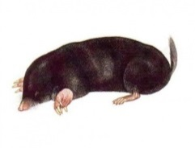

Приложение 2


